崑山科技大學109學年度第一學期旅遊文學習作期末散文

班級：資工三A 學號：4070E017 姓名：李勝安

屏東人的府城記憶—安平古堡

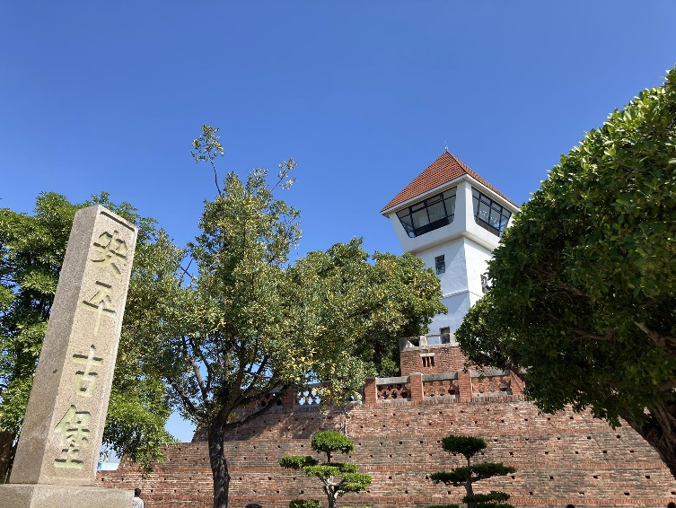大概有5.6年沒來過安平古堡了，除了那幾門大砲，對這裡的印象有些模糊！小時候就很愛看歷史故事看過好多遍補習班櫃子上荷西、明鄭時期的故事，安平古堡（熱蘭遮城）便是那段歷史的重要古蹟，加上剛好那段時間要去台南拜訪親朋好友，於是這次台南行，說什麼也要來安平古堡一趟。

安平古堡都是由紅磚砌成的城堡，儘管有些城牆已經頹廢，但是城牆看來還是很厚、很堅固。既然沒來過安平古堡，安平古堡大門口有很多解說卡片拿了就可以了解自己感興趣的設施在哪裡，所以家裡的幾位長輩拍照的興致特別高看到甚麼新奇的東西都會過去合影拍照當作一個紀念。

荷蘭人以軍商結合的隊伍，於1624年進佔今日的安平，並建造熱蘭遮城，全部工程於1634年完成。日據後重建，稱此為安平古堡，目前真正的荷蘭時期遺跡，僅存古堡北側平台下兩段當年內城半圓堡殘跡，以及古堡前方馬路邊原為外城城垣的磚牆，老榕樹盤根，見證三百年的滄桑史。明鄭時期，因鄭成功父子曾居住於此，因此安平又稱「王城」、「安平城」或「台灣城」。鄭成功驅逐荷蘭人隔年就病逝，其子鄭經在陳永華的輔佐下，積極建設台灣，包括獎勵中國人來台開墾，與英國、日本等國通商，在台南興建孔廟教育人民，在各地設立學校，並制定考試制度，選拔人才。裡面有座瞭望台登上去可以看到台南運河及台南市地形面貌，但樓梯比較窄，上下樓得要心。這裡也有古井，但都已封閉，證明當年這座城堡的生活機能相當齊全。城堡內有展示一些鄭成功史蹟、安平古堡的模型、文物等等，很有參觀價值。裡面的瞭望台大概是我對安平古堡記憶最深的印象，因為當年曾在這裡留影。

古堡對面便是改建後的熱蘭遮城，內部一樣有不少歷史文物與圖說展示，同樣很值得參觀。台灣曾被荷蘭人、西班牙人、日本人先後統治，這裡有原住民、早期來自中國的移民、還有國共內戰移民來台灣的中國各省移民，多元的文化與制度的薰陶，孕育出多元的生活方式與民情風俗、古蹟、美食。這裡從葡萄牙人口中的福爾摩沙到今天21世紀發展，依然充滿美麗與神奇！這裡的一景一物豐富而多元，來台灣，看到的是多元文化融合的縮影，這裡人民的友善與國土環境生態，絕對是世人讚嘆稱頌的美地。安平古堡入口前有一處市集，假日來安平古堡參觀的遊客特別多，當然來市集走逛的遊客也絡繹不絕，有當地小吃、名產、童玩，還有一些飾品、鞋子、玩具…等，有時間一定要來逛一逛！